

Projekt PROZE 21L

Dokumentacja Wstępna

„PANG”

Jan Bronowski, Maksym Khachapuridze



Działanie Gry „PANG”

* Aplikacja działa w trybie okna
* Gra z interfejsem Graficznym
* Gra w rzucie izometrycznym
* Gra działa w trybie renderowania klatek animacji
* Sterowanie za pomocą klawiatury
* Możliwość zapauzowania rozgrywki

Opis Gry „PANG”

Gra polega na przechodzeniu plansz o określonym rozmiarze. Na każdej planszy są umieszczone piłki/kule, które się odbiją z godnie z zasadami fizyki w układzie kartezjańskim, lecz nie trącą energii przy odbiciu. Zadaniem gracza jest ich unikanie, jeśli piłka dotknie postać to gracz traci życie i zaczyna poziom od nowa. Aby przejść na kolejny poziom grasz musi rozbić wszystkie piłki używając broni. Broń może strzelać tylko do góry. Pocisk strzału jest w postaci promienia, który wznosi się, dopóki nie natrafi na przeszkodę w postaci piłki lub sufitu. Kolizja promienia z piłką skutkuje rozbiciem jej na dwie pomniejsze. Piłki mają minimalną wielkość, trafienie w taką piłkę skutkuje jej zniszczeniem (zniknięciem). Każdy poziom jest różnorodny w zakresie wielkości i ilości piłek oraz ułożenia planszy. Postać na planszy porusza się w poziomie.

Wszystkie parametry związane z poruszaniem się bohatera, promienia jego broni oraz piłek są pobierane z plików konfiguracyjnych. Tak samo jak ułożenie planszy oraz punktacja.

Gracz podczas gry zdobywa punkty poprzez rozbijanie piłek.

Jeśli gracz zginie (utraci wszystkie życia) może zobaczyć swoje wyniki w tabeli wyników. W tabeli wyników są zamieszczane wyniki graczy sieciowych.

Elementy dodatkowe

-strzelanie (domyślnie pionowy promień niszczący piłki)

-rozbijanie się piłek na mniejsze części

-„power up”

(gracz może zdobyć przedmiot który zmodyfikuje jego broń)

Punktacja

Przykładowe wartości odczytywane z plików konfiguracyjnych

|  |  |  |  |  |  |
| --- | --- | --- | --- | --- | --- |
| Rozmiar Piłki | S | M | L | XL | XXL |
| Punktacja | 1 | 3 | 5 | 10 | 50 |

Dodatkowo 50 pkt za przejście poziomu bez utraty życia.

Funkcjonalność sieciowa

Gra pobiera oraz udostępnia serwerowi aktualną listę najlepszych wyników oraz pliki konfiguracyjne (opcjonalnie)

Interfejs Graficzny (szkice)

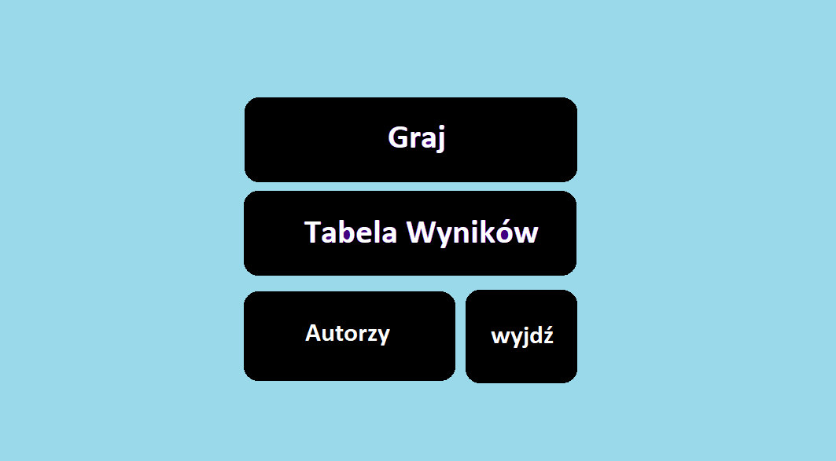

Menu

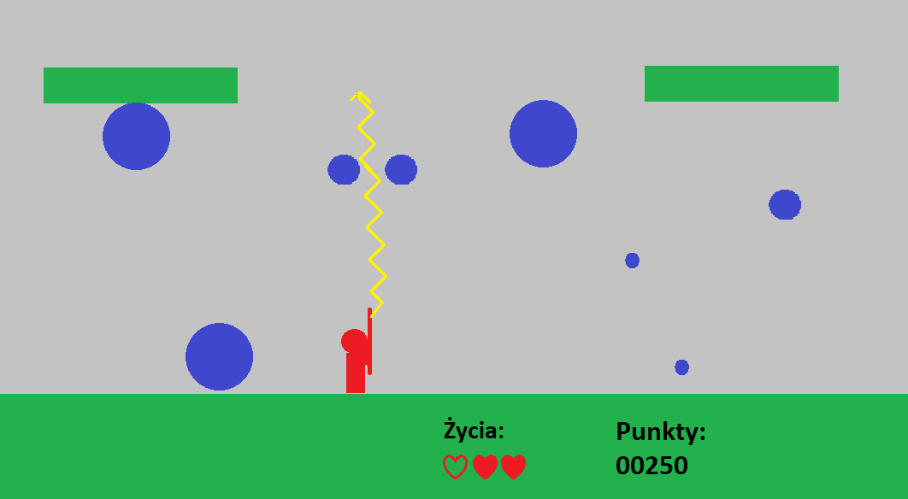

Rozgrywka